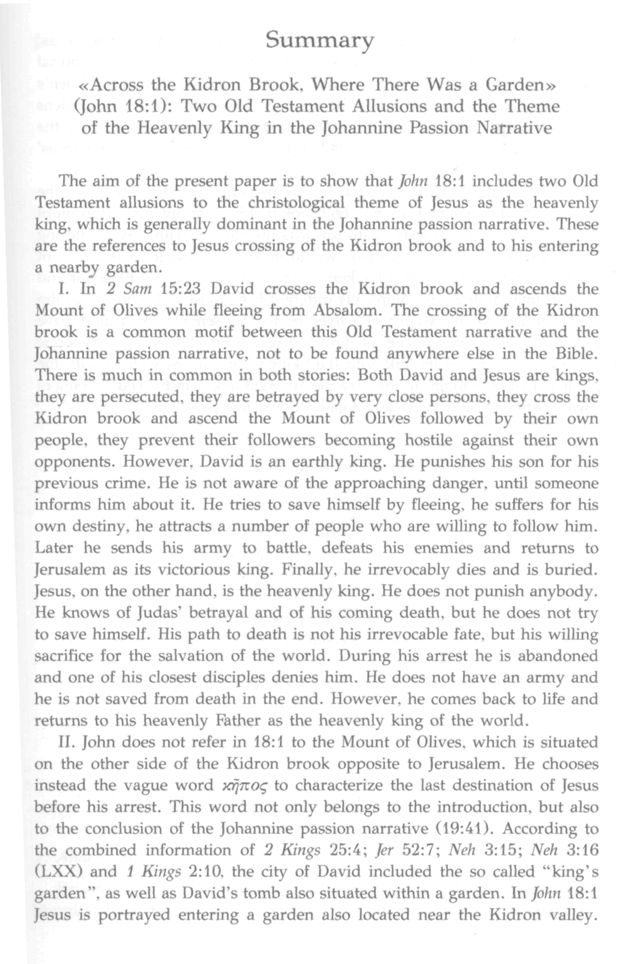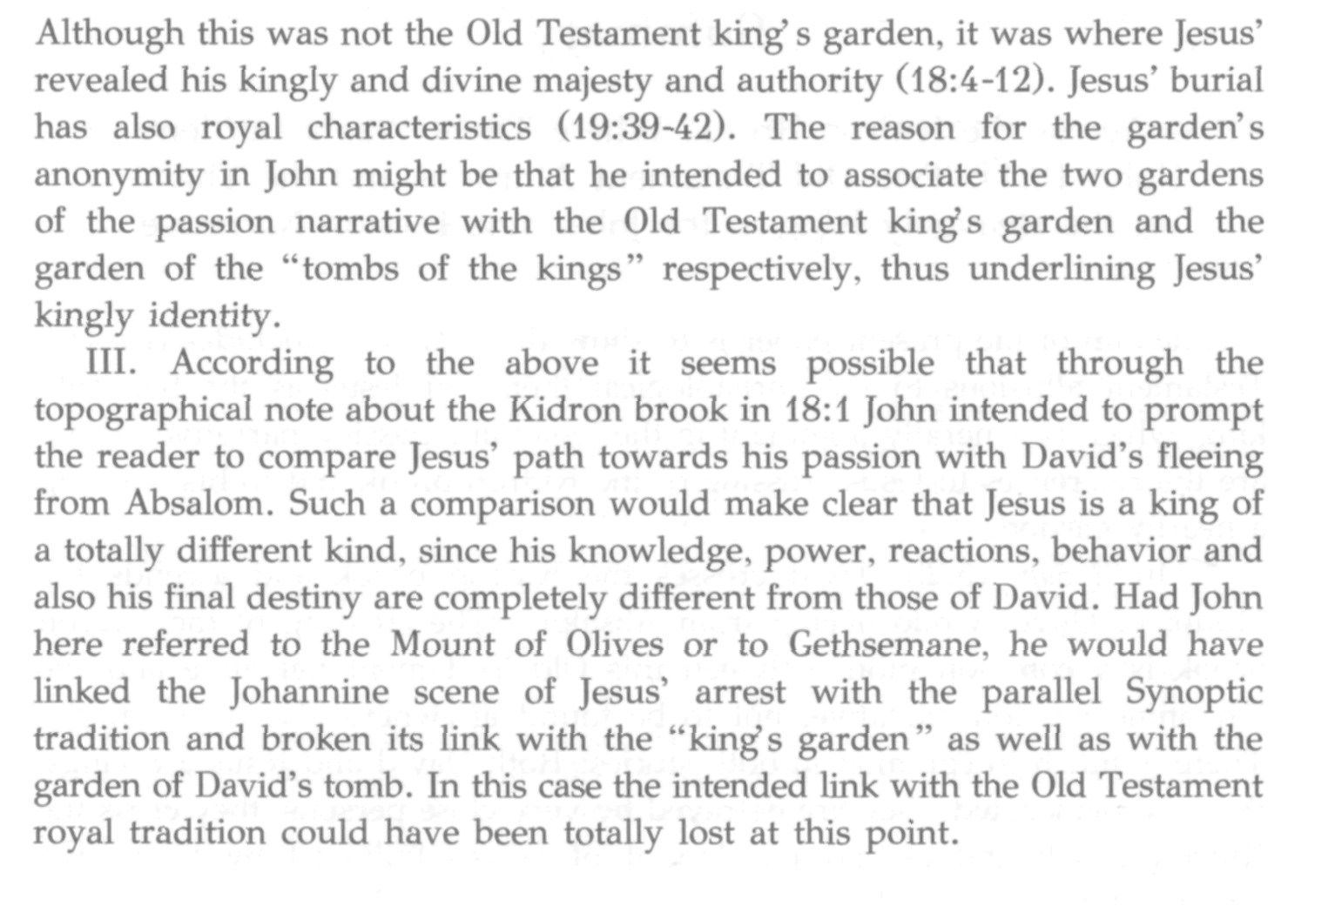

Χρ. Καρακόλη, «“Πέραν τοῦ χειμάρρου τοῦ Κεδρών, ὅπου ἦν κῆπος” (Ιω. 18,1). Δύο παλαιοδιαθηκικοί υπαι­νιγμοί και το θέμα του ουρανίου βασιλέως στην ιωάννεια διήγηση του Πάθους», στον τόμο: Ι. Γαλάνης κ.ά. (εκδ.), Δια­κο­νία – Λει­τουργία – Χάρισμα. Πατερική και σύγχρονη ερμηνεία της Καινής Διαθήκης. Τιμητικός τό­μος προς τον Ομότιμο Καθηγητή του Πανεπιστημίου Αθηνών Γεώργιο Αντ. Γαλίτη, Λεβάδεια: Ι. Μητρόπολις Θηβών και Λεβαδείας: Κέντρο Αρχαιολογικών, Ιστορι­κών και Θεολογικών Μελετών / Εν πλω, 2006, 341-354.

